**Aufgaben und Materialien**

**für eine Übungsklausur zum Thema „Influencing“**

Lies zunächst die Aufgabe und dann die Materialien, bevor du mit dem Schreiben beginnst.

Situation:

Auf der Homepage eurer Schule wird eine Seite eingerichtet, die sich mit dem Themenbereich „Influencing“ beschäftigen soll.

Du bist gebeten worden, für diese Themenseite einen informierenden Text zum Influencing zu verfassen. Zu diesem Zweck wird dir eine Materialsammlung (M1-M6) zur Verfügung gestellt.

Schreibauftrag:

Verfasse auf der Grundlage der Materialien M1-M6 einen informierenden Text zum Thema Influencing. Schreibe nicht einfach aus den Materialien ab, sondern achte auf eine eigenständige Darstellung in einem zusammenhängenden Text.

Gehe dabei so vor:

* Formuliere für deinen Text eine passende, zum Lesen anregende Überschrift.
* Erkläre einleitend, was Influencing ist und welche Wirksamkeit Influencer:innen für die Werbebranche haben.
* Erläutere, welche Bedeutung der Glaubwürdigkeit von Influencer:innen zukommt.
* Stelle dar, wie Influencing sich positiv auswirken kann, welche möglichen Probleme damit aber auch verbunden sind.
* Beurteile anhand der Materialien und eigener Überlegungen, inwiefern Influencing ein sinnvolles Werbeinstrument darstellen kann.
* Stelle abschließend Überlegungen dazu an, wie sich Influencing in den nächsten Jahren eventuell weiterentwickelt.

**M1 Influencer: Ein wachsender Werbemarkt**

Quelle: <https://www.iwd.de/artikel/influencer-ein-wachsender-werbemarkt-532151/> (26.09.2022)

**Didaktische Reduktion:**

**Kürzungen:**

Der erste Absatz kann nach *„…wegzudenken“* gekürzt, der dritte Absatz kann vollständig weggelassen werden. Der Text nach *„…beeinflussen lassen“* im sechsten Absatz kann ebenfalls weggelassen werden, ebenso die zweite Grafik.

**M2 Eigenschaften von Influencer:innen**

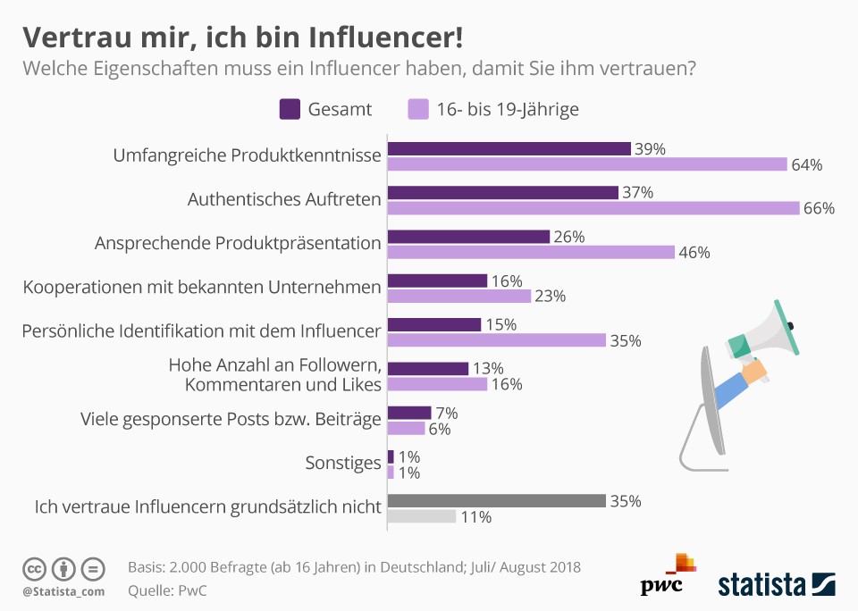

Quelle: <https://de.statista.com/infografik/16442/in-welche-eigenschaften-von-influencern-die-deutschen-vertrauen/> (27.09.2022)

**M3 Influencer:innen: Die neue Popkultur im Social Web**

Quelle: <https://www.zukunftsinstitut.de/artikel/marketing/influencer-die-neue-popkultur-im-social-web/> (26.09.2022)

**Didaktische Reduktion:**

**Kürzungen:**

Der zweite Absatz kann nach „…die Stars und Werbegesichter von heute“ gekürzt werden. Der Abschnitt „Identitätsorientierung ist Trumpf“ kann weggelassen werden.

**Worterläuterungen:**

* der:die Skeptiker:in = eine Person, die Zweifel an etwas hat
* avancieren (V) = aufsteigen
* das Accessoire = das modische Zubehör, z.B. Schmuck
* das Gadget = das technische Gerät, auch der technische Schnickschnack
* agieren (V) = handeln
* der:die Marketeer (auch Marketer) = eine Person, die für die Vermarktung eines Produkts zuständig ist
* die Peer Group (auch Peergroup) = eine Gruppe von Gleichgesinnten
* authentisch (Adj) = glaubwürdig / echt
* der Distributionskanal = der Weg / Kanal, über den etwas verbreitet wird

**M4 Influencing, Werbung und Glaubwürdigkeit**

Quelle: <https://www.wirtschaftsgipfel.com/influencing-werbung-und-glaubwuerdigkeit/> (26.09.2022)

**Didaktische Reduktion:**

**Kürzungen:**

Der erste Absatz kann nach „…– auch mit Werbung“ gekürzt werden. Der Abschnitt „Change durch Influencermarketing?“ kann weggelassen werden.

**Worterläuterungen:**

* authentisch (Adj) = glaubwürdig / echt
* etw. suggerieren (V) = etw. vorgeben / jmdm. etw. weismachen

**M5 Einstellung zu Influencer:innen**

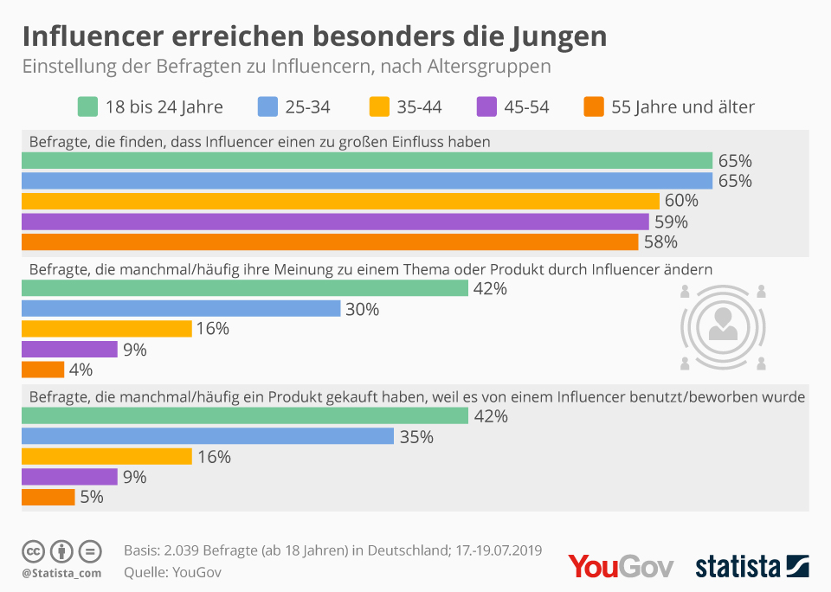

Quelle: <https://de.statista.com/infografik/18898/beeinflussung-durch-influencer/> (27.09.2022)

**M6 Ab wann ist man Influencer? Nano, Micro, Macro & Mega Influencer Unterschiede**

 Quelle: <https://www.miaboss.de/ab-wann-ist-man-influencer/> (24.04.2023)

**Didaktische Reduktion:**

**Kürzungen:**

Im ersten Abschnitt kann der letzte Satz „Und das Bewerben von Produkten…“ gekürzt werden. Der Abschnitt von „Und wie viel Geld…“ bis „Wir stellen dir die 4 Influencer-Hauptkategorien vor: Nano, Micro, Macro & Mega Influencer“ kann ebenfalls weggelassen werden. Im Abschnitt „Nano Influencer“ kann der Satz „Sie wollen einfach nur zu den Menschen…gehören“ gekürzt und die Absätze nach „…stellen so eine enge Verbindung her“ gestrichen werden. Im Abschnitt „Micro Influencer“ können die Absätze nach „…nur noch begrenzt handle-bar ist“ gestrichen werden. Im Abschnitt „Macro Influencer“ kann der Abschnitt von „…in manchen Fällen sogar weitaus höher“ bis „Aufgrund der hohen Zahl an Followern…“ gekürzt werden. Zudem können die Absätze nach „…den sie breitflächig ausüben können“ gestrichen werden. Im Abschnitt „Mega Influencer“ können die Absätze nach „…–kosten aber auch dementsprechend“ gestrichen werden.